* Открыли IntelliJ IDEA, создали m**aven – проект**, подключили библиотеку Junit в файле pom.xml.

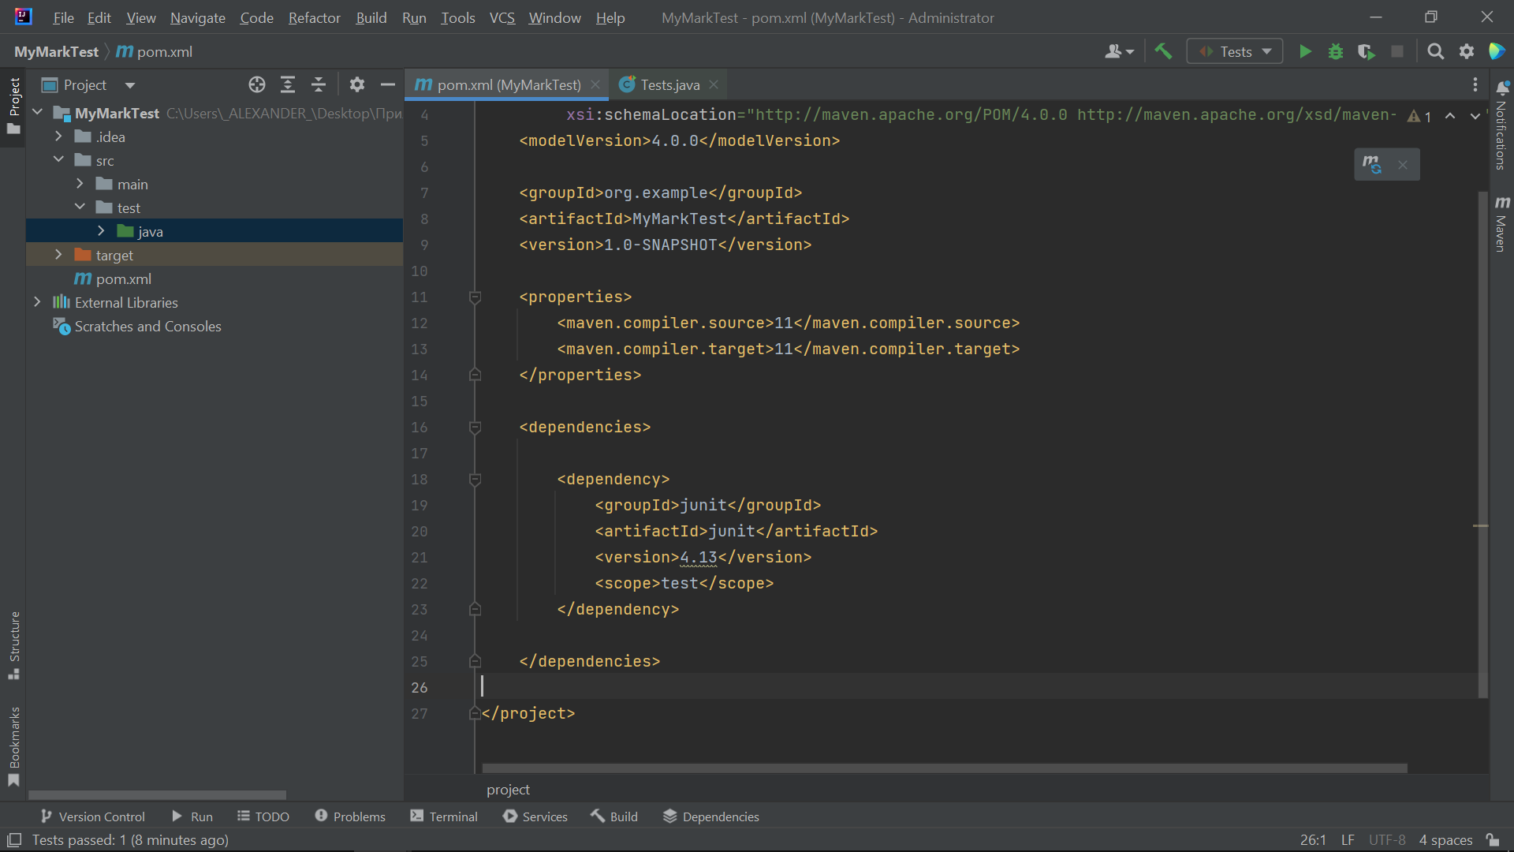

* Создали Java Class под названием Tests в папке test.
* Разработчик реализовал класс для вычисления итоговой оценки за экзамен
* Написали 8 тестовых сценариев, которые должны покрыть тестами программу что бы узнать, насколько она соответствует техническому заданию и корректно ли работает.

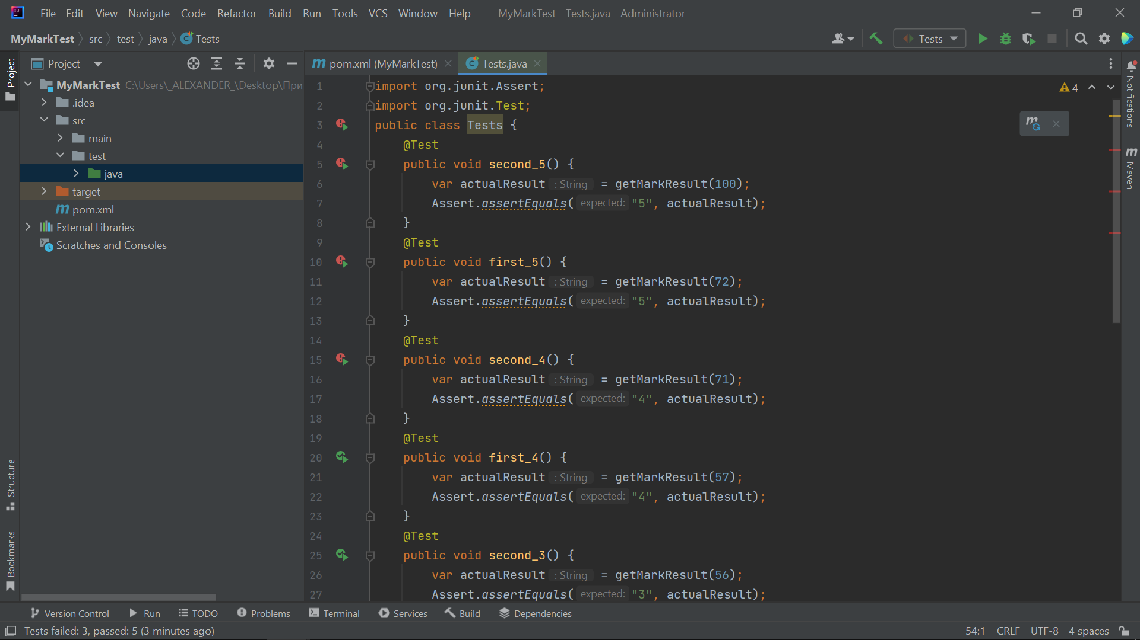

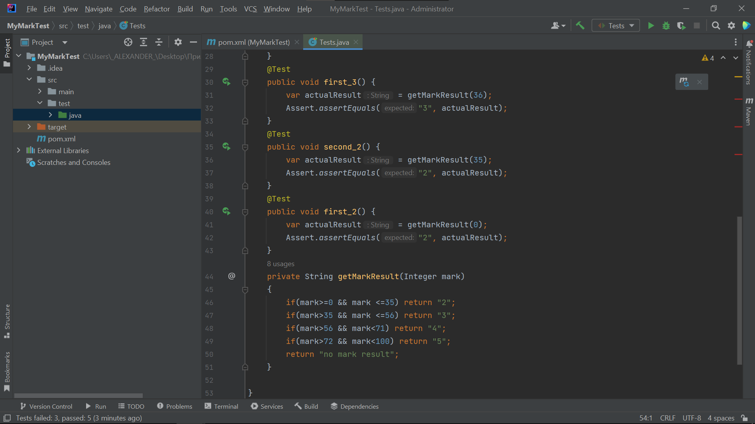

* Запустим тесты.

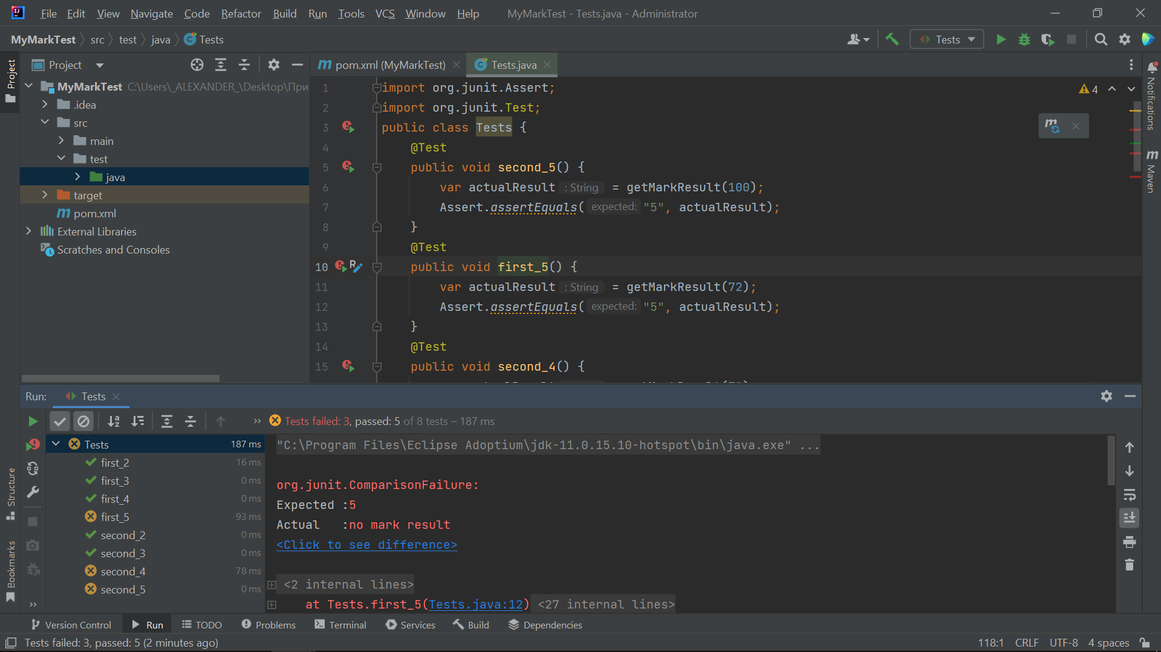

* В 3-ёх тестах из 8-ми ожидаемый результат не совпал с полученным результатом функции.
* Следовательно разработчик не добросовестно подошел к задаче написания функции перевода баллов в оценку. Пропустил диапазон значений, в который попали оценки по техническому заданию.

К примеру:

71 балл равен 4, а по функции он не к чему не относится то есть “no mark result”.

72 балла равно 5, а по функции он не к чему не относится то есть “no mark result”.

100 баллов равно 5, а по функции он не к чему не относится то есть “no mark result”.

Эти тесты не сошлись с требуемым результатом в тестировании на корректную работу функции.

**bug report** **№1**

При выполнении тестирования наткнулся на непредвиденное выполнение функции по переводу баллов в оценку. Именно третье условие не соответствует требованиям технического задания который представляю ниже.

Техническое задание по которому должна была разрабатываться функция находится по ссылке URL: <https://moodle.nntc.nnov.ru/pluginfile.php/115058/mod_resource/content/1/Аналитика.%20Перевод%20баллов%20в%20оценки.pdf>

Функция:

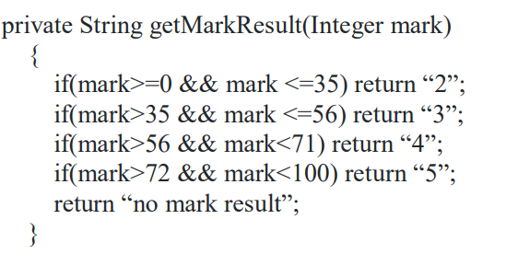

Условие, по которому не сходятся требования технического задания:

if(mark>56 && mark<71) return "4";

В этом случае 71 балл не входит в диапазон значений для оценки 4, если прочитать техническое задание, то в нем сказано следующее (ниже скриншот)

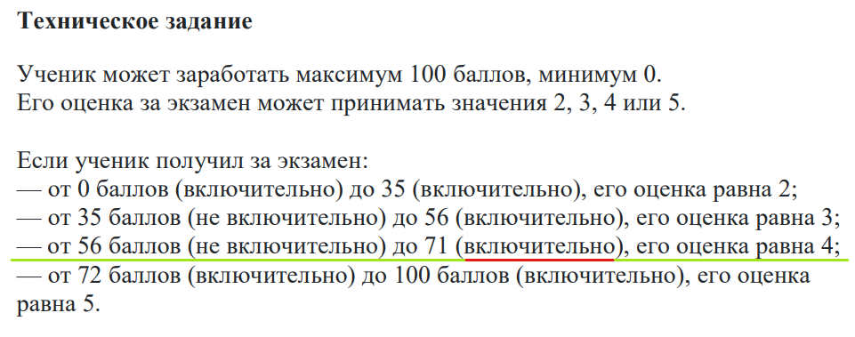

Тестировал в IntelliJ IDEA, представляю скриншот:

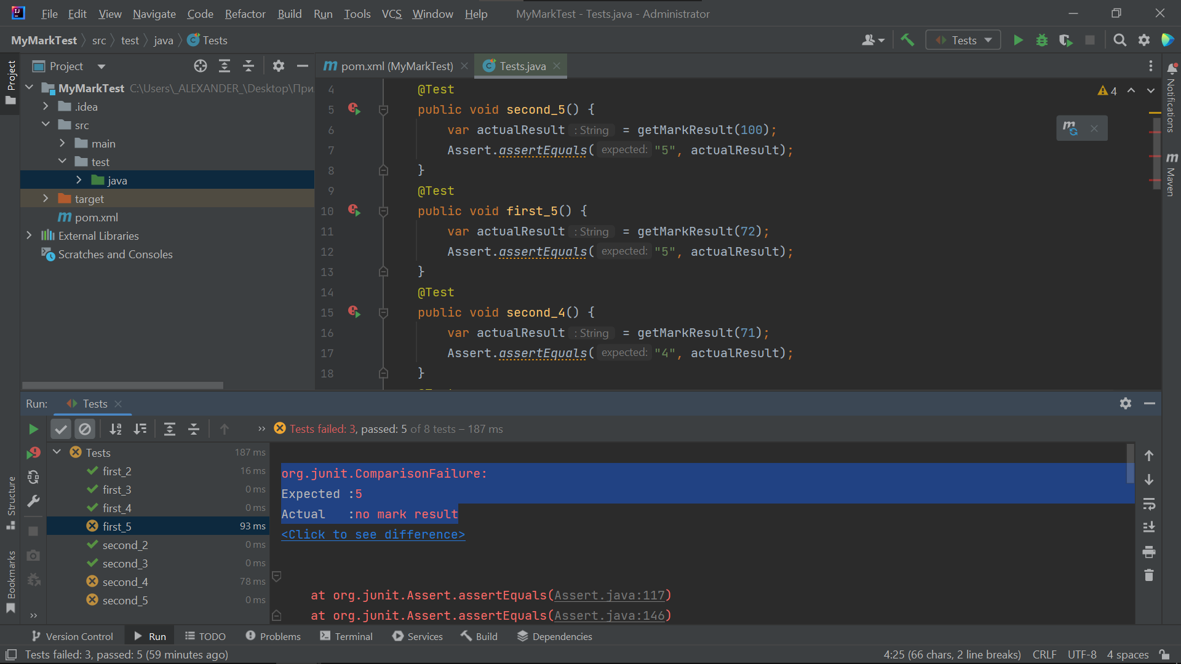

Текст ошибки, который мне отобразился после запуска теста:

org.junit.ComparisonFailure:

Expected :5

Actual :no mark resul

t<Click to see difference>

at org.junit.Assert.assertEquals(Assert.java:117)at org.junit.Assert.assertEquals(Assert.java:146)at Tests.first_5(Tests.java:12)at java.base/jdk.internal.reflect.NativeMethodAccessorImpl.invoke0(Native Method)at java.base/jdk.internal.reflect.NativeMethodAccessorImpl.invoke(NativeMethodAccessorImpl.java:62)at java.base/jdk.internal.reflect.DelegatingMethodAccessorImpl.invoke(DelegatingMethodAccessorImpl.java:43)at java.base/java.lang.reflect.Method.invoke(Method.java:566)at org.junit.runners.model.FrameworkMethod$1.runReflectiveCall(FrameworkMethod.java:59)at org.junit.internal.runners.model.ReflectiveCallable.run(ReflectiveCallable.java:12)at org.junit.runners.model.FrameworkMethod.invokeExplosively(FrameworkMethod.java:56)at org.junit.internal.runners.statements.InvokeMethod.evaluate(InvokeMethod.java:17)at org.junit.runners.ParentRunner$3.evaluate(ParentRunner.java:306)at org.junit.runners.BlockJUnit4ClassRunner$1.evaluate(BlockJUnit4ClassRunner.java:100)at org.junit.runners.ParentRunner.runLeaf(ParentRunner.java:366)at org.junit.runners.BlockJUnit4ClassRunner.runChild(BlockJUnit4ClassRunner.java:103)at org.junit.runners.BlockJUnit4ClassRunner.runChild(BlockJUnit4ClassRunner.java:63)at org.junit.runners.ParentRunner$4.run(ParentRunner.java:331)at org.junit.runners.ParentRunner$1.schedule(ParentRunner.java:79)at org.junit.runners.ParentRunner.runChildren(ParentRunner.java:329)at org.junit.runners.ParentRunner.access$100(ParentRunner.java:66)at org.junit.runners.ParentRunner$2.evaluate(ParentRunner.java:293)at org.junit.runners.ParentRunner$3.evaluate(ParentRunner.java:306)at org.junit.runners.ParentRunner.run(ParentRunner.java:413)at org.junit.runner.JUnitCore.run(JUnitCore.java:137)at com.intellij.junit4.JUnit4IdeaTestRunner.startRunnerWithArgs(JUnit4IdeaTestRunner.java:69)at com.intellij.rt.junit.IdeaTestRunner$Repeater$1.execute(IdeaTestRunner.java:38)at com.intellij.rt.execution.junit.TestsRepeater.repeat(TestsRepeater.java:11)at com.intellij.rt.junit.IdeaTestRunner$Repeater.startRunnerWithArgs(IdeaTestRunner.java:35)at com.intellij.rt.junit.JUnitStarter.prepareStreamsAndStart(JUnitStarter.java:235)at com.intellij.rt.junit.JUnitStarter.main(JUnitStarter.java:54)

Тест, который не прошел проверку:

@Test

public void first_5() {

var actualResult = getMarkResult(72);

Assert.assertEquals("5", actualResult);

}

Представляю весь код по тестированию функции, которая не прошла проверку по одному тесту

import org.junit.Assert;

import org.junit.Test;

public class Tests {

@Test

public void second_5() {

var actualResult = getMarkResult(100);

Assert.assertEquals("5", actualResult);

}

@Test

public void first_5() {

var actualResult = getMarkResult(72);

Assert.assertEquals("5", actualResult);

}

@Test

public void second_4() {

var actualResult = getMarkResult(71);

Assert.assertEquals("4", actualResult);

}

@Test

public void first_4() {

var actualResult = getMarkResult(57);

Assert.assertEquals("4", actualResult);

}

@Test

public void second_3() {

var actualResult = getMarkResult(56);

Assert.assertEquals("3", actualResult);

}

@Test

public void first_3() {

var actualResult = getMarkResult(36);

Assert.assertEquals("3", actualResult);

}

@Test

public void second_2() {

var actualResult = getMarkResult(35);

Assert.assertEquals("2", actualResult);

}

@Test

public void first_2() {

var actualResult = getMarkResult(0);

Assert.assertEquals("2", actualResult);

}

private String getMarkResult(Integer mark)

{

if(mark>=0 && mark <=35) return "2";

if(mark>35 && mark <=56) return "3";

if(mark>56 && mark<71) return "4";

if(mark>72 && mark<100) return "5";

return "no mark result";

}

}

**bug report** **№2**

При выполнении тестирования наткнулся на непредвиденное выполнение функции по переводу баллов в оценку. Именно четвертое условие не соответствует требованиям технического задания который представляю ниже.

Техническое задание по которому должна была разрабатываться функция находится по ссылке URL: <https://moodle.nntc.nnov.ru/pluginfile.php/115058/mod_resource/content/1/Аналитика.%20Перевод%20баллов%20в%20оценки.pdf>

Функция:



Условие, по которому не сходятся требования технического задания:

if(mark>72 && mark<100) return "5";

В этом случае 72 балла и 100 баллов не входят в диапазон значений для оценки 5, если прочитать техническое задание, то в нем сказано следующее (ниже скриншот)

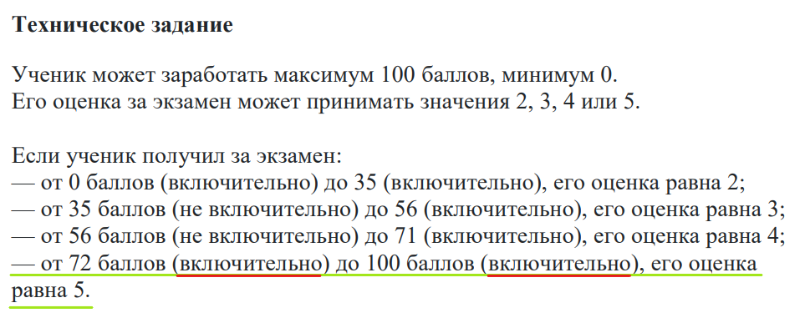

В этом случае не сходятся два граничных значения 72 и 100.

Давайте по порядку, сначала разберемся с первым

Тестировал в IntelliJ IDEA, представляю скриншот:

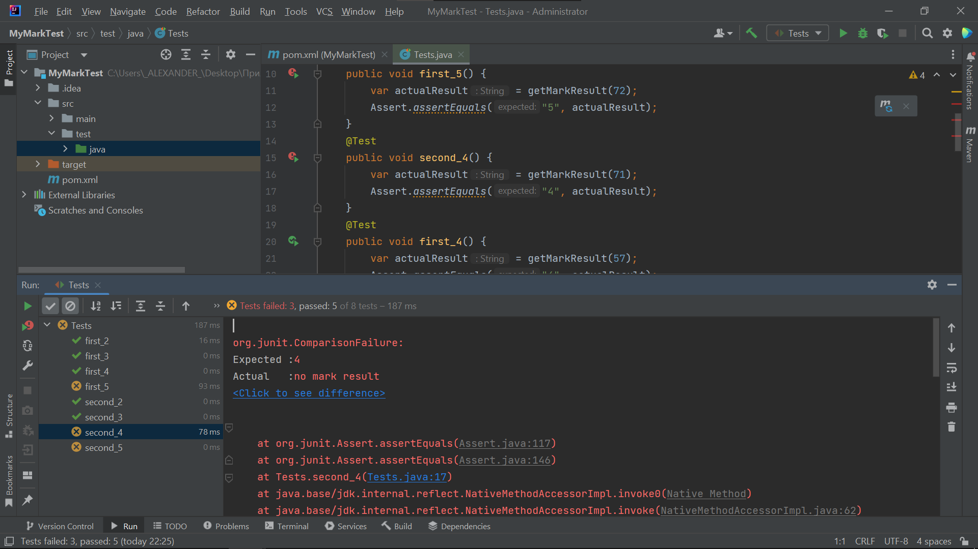

Текст ошибки, который мне отобразился после запуска теста:

org.junit.ComparisonFailure:

Expected :4

Actual :no mark result

<Click to see difference>

at org.junit.Assert.assertEquals(Assert.java:117)at org.junit.Assert.assertEquals(Assert.java:146)at Tests.second_4(Tests.java:17)at java.base/jdk.internal.reflect.NativeMethodAccessorImpl.invoke0(Native Method)at java.base/jdk.internal.reflect.NativeMethodAccessorImpl.invoke(NativeMethodAccessorImpl.java:62)at java.base/jdk.internal.reflect.DelegatingMethodAccessorImpl.invoke(DelegatingMethodAccessorImpl.java:43)at java.base/java.lang.reflect.Method.invoke(Method.java:566)at org.junit.runners.model.FrameworkMethod$1.runReflectiveCall(FrameworkMethod.java:59)at org.junit.internal.runners.model.ReflectiveCallable.run(ReflectiveCallable.java:12)at org.junit.runners.model.FrameworkMethod.invokeExplosively(FrameworkMethod.java:56)at org.junit.internal.runners.statements.InvokeMethod.evaluate(InvokeMethod.java:17)at org.junit.runners.ParentRunner$3.evaluate(ParentRunner.java:306)at org.junit.runners.BlockJUnit4ClassRunner$1.evaluate(BlockJUnit4ClassRunner.java:100)at org.junit.runners.ParentRunner.runLeaf(ParentRunner.java:366)at org.junit.runners.BlockJUnit4ClassRunner.runChild(BlockJUnit4ClassRunner.java:103)at org.junit.runners.BlockJUnit4ClassRunner.runChild(BlockJUnit4ClassRunner.java:63)at org.junit.runners.ParentRunner$4.run(ParentRunner.java:331)at org.junit.runners.ParentRunner$1.schedule(ParentRunner.java:79)at org.junit.runners.ParentRunner.runChildren(ParentRunner.java:329)at org.junit.runners.ParentRunner.access$100(ParentRunner.java:66)at org.junit.runners.ParentRunner$2.evaluate(ParentRunner.java:293)at org.junit.runners.ParentRunner$3.evaluate(ParentRunner.java:306)at org.junit.runners.ParentRunner.run(ParentRunner.java:413)at org.junit.runner.JUnitCore.run(JUnitCore.java:137)at com.intellij.junit4.JUnit4IdeaTestRunner.startRunnerWithArgs(JUnit4IdeaTestRunner.java:69)at com.intellij.rt.junit.IdeaTestRunner$Repeater$1.execute(IdeaTestRunner.java:38)at com.intellij.rt.execution.junit.TestsRepeater.repeat(TestsRepeater.java:11)at com.intellij.rt.junit.IdeaTestRunner$Repeater.startRunnerWithArgs(IdeaTestRunner.java:35)at com.intellij.rt.junit.JUnitStarter.prepareStreamsAndStart(JUnitStarter.java:235)at com.intellij.rt.junit.JUnitStarter.main(JUnitStarter.java:54)

Тест, который не прошел проверку:

@Test

public void second_4() {

var actualResult = getMarkResult(71);

Assert.assertEquals("4", actualResult);

}

Вернемся ко второму значению.

представляю скриншот:

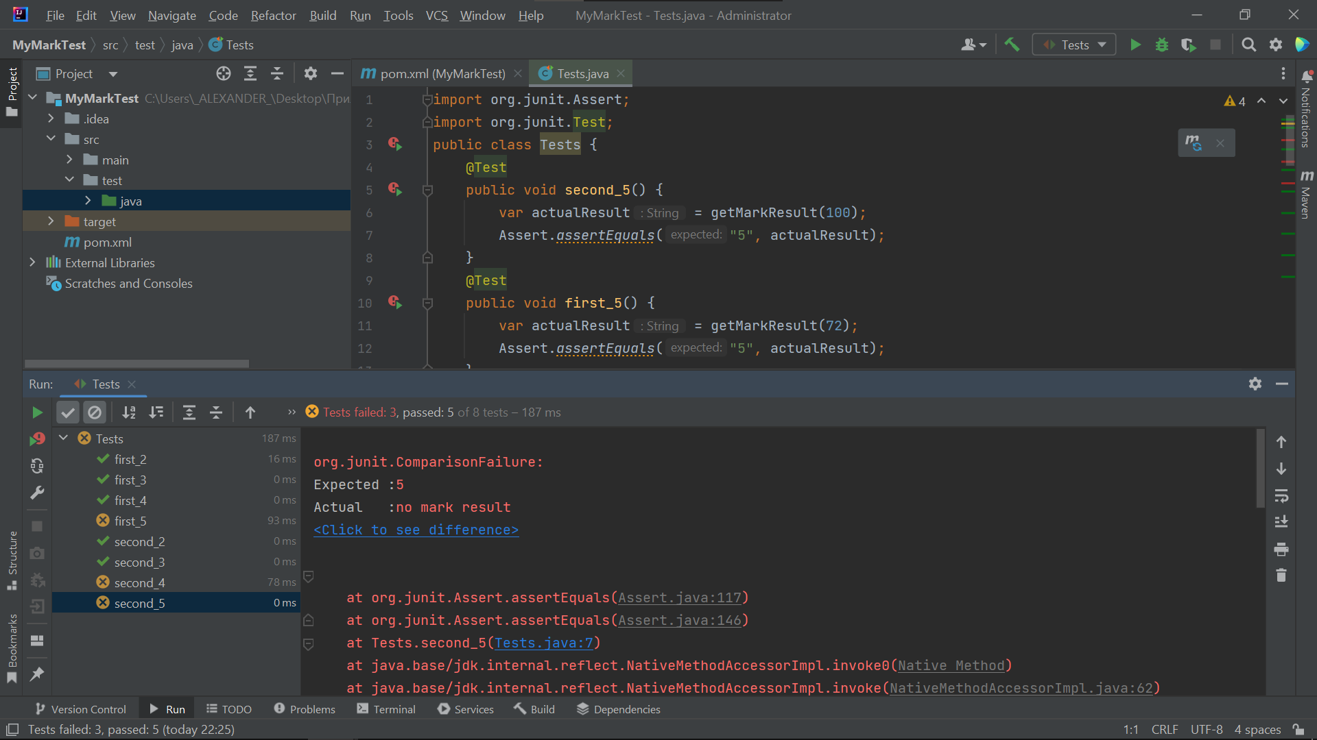

Текст ошибки, который мне отобразился после запуска теста:

org.junit.ComparisonFailure:

Expected :5

Actual :no mark result

<Click to see difference>

at org.junit.Assert.assertEquals(Assert.java:117)at org.junit.Assert.assertEquals(Assert.java:146)at Tests.second_5(Tests.java:7)at java.base/jdk.internal.reflect.NativeMethodAccessorImpl.invoke0(Native Method)at java.base/jdk.internal.reflect.NativeMethodAccessorImpl.invoke(NativeMethodAccessorImpl.java:62)at java.base/jdk.internal.reflect.DelegatingMethodAccessorImpl.invoke(DelegatingMethodAccessorImpl.java:43)at java.base/java.lang.reflect.Method.invoke(Method.java:566)at org.junit.runners.model.FrameworkMethod$1.runReflectiveCall(FrameworkMethod.java:59)at org.junit.internal.runners.model.ReflectiveCallable.run(ReflectiveCallable.java:12)at org.junit.runners.model.FrameworkMethod.invokeExplosively(FrameworkMethod.java:56)at org.junit.internal.runners.statements.InvokeMethod.evaluate(InvokeMethod.java:17)at org.junit.runners.ParentRunner$3.evaluate(ParentRunner.java:306)at org.junit.runners.BlockJUnit4ClassRunner$1.evaluate(BlockJUnit4ClassRunner.java:100)at org.junit.runners.ParentRunner.runLeaf(ParentRunner.java:366)at org.junit.runners.BlockJUnit4ClassRunner.runChild(BlockJUnit4ClassRunner.java:103)at org.junit.runners.BlockJUnit4ClassRunner.runChild(BlockJUnit4ClassRunner.java:63)at org.junit.runners.ParentRunner$4.run(ParentRunner.java:331)at org.junit.runners.ParentRunner$1.schedule(ParentRunner.java:79)at org.junit.runners.ParentRunner.runChildren(ParentRunner.java:329)at org.junit.runners.ParentRunner.access$100(ParentRunner.java:66)at org.junit.runners.ParentRunner$2.evaluate(ParentRunner.java:293)at org.junit.runners.ParentRunner$3.evaluate(ParentRunner.java:306)at org.junit.runners.ParentRunner.run(ParentRunner.java:413)at org.junit.runner.JUnitCore.run(JUnitCore.java:137)at com.intellij.junit4.JUnit4IdeaTestRunner.startRunnerWithArgs(JUnit4IdeaTestRunner.java:69)at com.intellij.rt.junit.IdeaTestRunner$Repeater$1.execute(IdeaTestRunner.java:38)at com.intellij.rt.execution.junit.TestsRepeater.repeat(TestsRepeater.java:11)at com.intellij.rt.junit.IdeaTestRunner$Repeater.startRunnerWithArgs(IdeaTestRunner.java:35)at com.intellij.rt.junit.JUnitStarter.prepareStreamsAndStart(JUnitStarter.java:235)at com.intellij.rt.junit.JUnitStarter.main(JUnitStarter.java:54)

Тест, который не прошел проверку:

@Test

public void second_5() {

var actualResult = getMarkResult(100);

Assert.assertEquals("5", actualResult);

}

Представляю весь код по тестированию функции, которая не прошла проверку по двум тестам

import org.junit.Assert;

import org.junit.Test;

public class Tests {

@Test

public void second_5() {

var actualResult = getMarkResult(100);

Assert.assertEquals("5", actualResult);

}

@Test

public void first_5() {

var actualResult = getMarkResult(72);

Assert.assertEquals("5", actualResult);

}

@Test

public void second_4() {

var actualResult = getMarkResult(71);

Assert.assertEquals("4", actualResult);

}

@Test

public void first_4() {

var actualResult = getMarkResult(57);

Assert.assertEquals("4", actualResult);

}

@Test

public void second_3() {

var actualResult = getMarkResult(56);

Assert.assertEquals("3", actualResult);

}

@Test

public void first_3() {

var actualResult = getMarkResult(36);

Assert.assertEquals("3", actualResult);

}

@Test

public void second_2() {

var actualResult = getMarkResult(35);

Assert.assertEquals("2", actualResult);

}

@Test

public void first_2() {

var actualResult = getMarkResult(0);

Assert.assertEquals("2", actualResult);

}

private String getMarkResult(Integer mark)

{

if(mark>=0 && mark <=35) return "2";

if(mark>35 && mark <=56) return "3";

if(mark>56 && mark<71) return "4";

if(mark>72 && mark<100) return "5";

return "no mark result";

}

}